Где находится фазовый центр MIMO-решётки: проверка концепции виртуальной антенной решётки полноволновым расчётом в CST
ДЗ2 по курсу ОТиТРСКУ. Решётки из ДЗ1: линейная 8 Rx + 4 Tx и кольцевая 20 Rx + 10 Tx.
Студент Сухарев Е. С., РЛ1-104. 22 октября 2026 г.

1. Вопрос и ответ
Вопрос работы: где находится фазовый центр MIMO-решётки, если считать её не формулой, а честно — электродинамически, со всеми взаимными связями между излучателями? Концепция виртуальной антенной решётки (ВАР), на которой построено ДЗ1 и статья [1], отвечает: в сумме центров передающей и приёмной подрешёток. Альтернатива, которая кажется естественной: в центре тяжести всех физических излучателей. Для линейной решётки ДЗ1 эти две точки разнесены на 20 мм (две трети длины волны), так что расчёт легко различает их.
Ответ: полноволновой расчёт в CST помещает фазовый центр линейной решётки в точку (0,0; 30,0) мм — это предсказание ВАР (0; 30) с точностью 0,02 мм, а не центр тяжести (0; 10). Для кольца обе точки совпадают с центром, и CST даёт центр с точностью 0,00 мм; при несимметричных наборах каналов (часть передатчиков) фазовый центр кольца тоже идёт за ВАР, а не за центром тяжести. Концепция ВАР подтверждена; что в ней не учитывается — в разделе 7.

2. Что такое фазовый центр MIMO-решётки и что предсказывает ВАР
В MIMO-РЛС каждый передатчик излучает свой ортогональный сигнал, и приёмник выделяет отклик каждой пары «передатчик n — приёмник k» отдельно. В дальней зоне, для направления u, отклик пары равен произведению диаграмм направленности F_tx,n(u)·F_rx,k(u). Обработка когерентно складывает отклики всех пар, поэтому «диаграмма направленности» MIMO-решётки — это сумма F(u) = Σ_n Σ_k F_tx,n(u)·F_rx,k(u).
Фазовый центр любой антенны — точка, относительно которой фаза её поля в дальней зоне не зависит от направления (в пределах главного лепестка). Если фазу F(u) отсчитывать от начала координат, то для антенны с фазовым центром r_c она меняется как k·(r_c·u) = k·(x_c·sinθ·cosφ + y_c·sinθ·sinφ). Значит, фазовый центр находится по наклону фазы: чем дальше центр от начала координат, тем быстрее фаза бежит с углом. Именно это измеряется ниже: берётся F(u) из CST, её фаза в главном лепестке, и подбирается точка (x_c; y_c), которая эту фазу объясняет (метод наименьших квадратов, скрипт tools/phase_center_fit.py).
Концепция ВАР утверждает, что отклик пары эквивалентен одному изотропному элементу в точке r_tx + r_rx:
«…приёмником будут приняты четыре сигнала, отличающихся фазовыми сдвигами, … что эквивалентно использованию традиционной антенной решётки с количеством элементов, равным четырём» — [1], с. 113, ф. (4)
«Относительные координаты виртуальных приёмных антенн при этом определяются по формуле ρ_m = r_tx,p + r_rx,q − r_0» — [3], с. 240
Отсюда следует проверяемое предсказание: фазовый центр всей MIMO-решётки равен r_c(Tx) + r_c(Rx) — сумме фазовых центров подрешёток, то есть центру виртуальной решётки. Для линейной решётки ДЗ1 ряд Rx лежит на y = 0, ряд Tx сдвинут на y = 30 мм (рекомендация [1]), поэтому ВАР предсказывает центр (0; 30) мм. Центр тяжести двенадцати излучателей — (0; 10) мм. Для кольца с концентрическими Rx и Tx оба кандидата — начало координат, поэтому там дополнительно проверены несимметричные наборы: половина передатчиков, один передатчик, одна пара. Для них ВАР и центр тяжести расходятся на десятки и сотни миллиметров.

3. Как это посчитано
Обе решётки построены в CST Studio Suite 2024 из одинаковых полуволновых диполей (12,5 мм, вдоль оси y, в плоскости z = 0, дискретный порт 50 Ом в разрыве). Решатель во временной области, полоса 9–11 ГГц, открытые границы. Каждый порт возбуждается по очереди, остальные нагружены 50 Ом; записывается ДН каждого порта на 9,8, 10 и 10,2 ГГц с шагом 1° по θ и φ, фаза — относительно глобального начала координат. Такая ДН называется встроенной: в ней уже учтено переизлучение всех соседей, то есть взаимная связь. Тип излучателя для вопроса о фазовом центре не принципиален: проверяется геометрическая концепция, а не антенна.
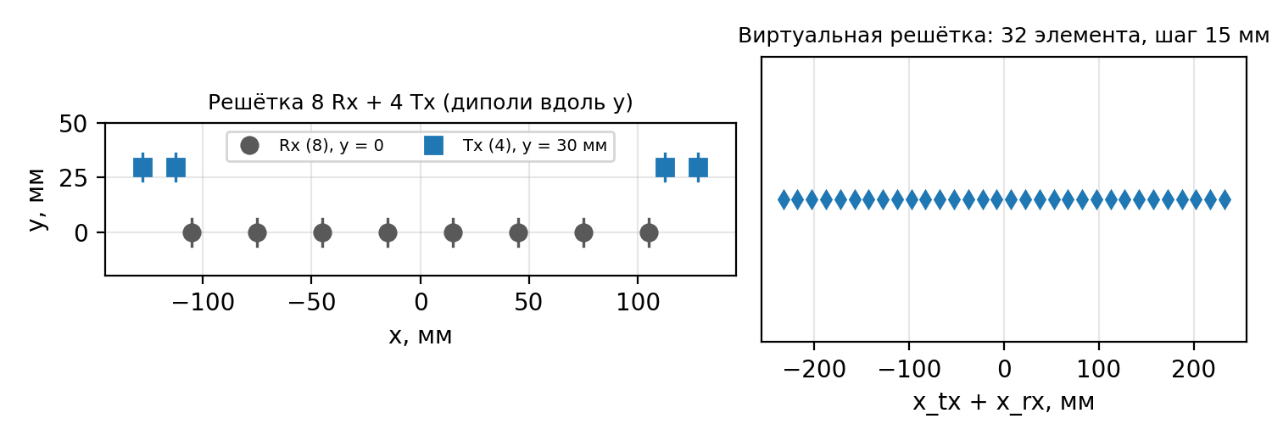
Рис. 1. Линейная решётка ДЗ1 (слева): 8 приёмников с шагом 30 мм на y = 0 и 4 передатчика на x = ±112,5 и ±127,5 мм, ряд Tx сдвинут на y = 30 мм. Справа — её виртуальная решётка: 32 точки r_tx + r_rx с шагом 15 мм
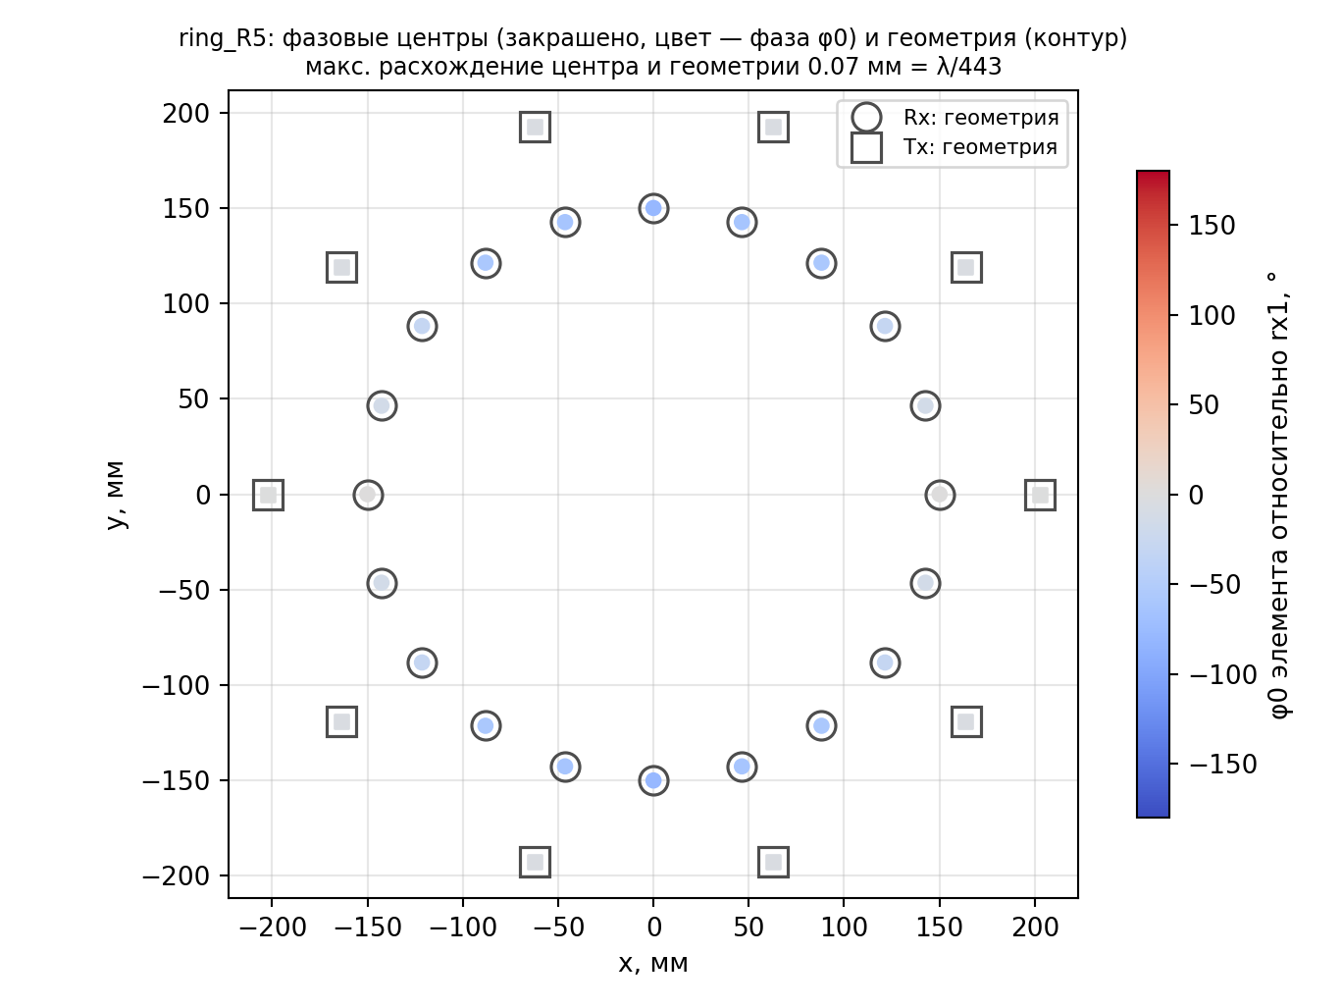
Рис. 2. Кольцо: 20 приёмников на радиусе R = 5λ = 150 мм и 10 передатчиков на 1,35R = 202,5 мм. Контуры — геометрия, закрашенные точки — фазовые центры отдельных элементов из CST (совпадают с геометрией с точностью 0,07 мм). Кольцо ДЗ1 с R = 50λ имеет диаметр 4 м и в CST не считается; взято геометрически подобное кольцо
Что на рис. 2: каждый элемент кольца, рассчитанный среди 29 нагруженных соседей, по-прежнему излучает как точечный источник, стоящий в своей геометрической точке. Это нужно для дальнейшего: если бы центры элементов «уехали», это сдвинуло бы и центр решётки. Цвет точек — начальная фаза встроенной ДН элемента φ0; она разная у разных элементов (до 80°), и к этому вернёмся в разделе 7.

4. Линейная решётка: фазовый центр — в точке ВАР
На рис. 3 показано само измерение. Чёрные точки — фаза суммарного отклика F(u) из CST вдоль сечения через главный лепесток (серая заливка — амплитуда лепестка, фит делается только внутри него). Две линии — как должна бежать фаза, если фазовый центр стоит в точке ВАР (синяя) или в центре тяжести излучателей (оранжевая пунктирная). Все кривые приведены к нулю при θ = 0, поэтому сравнивать нужно наклоны. Какая линия проходит через точки, там и центр.
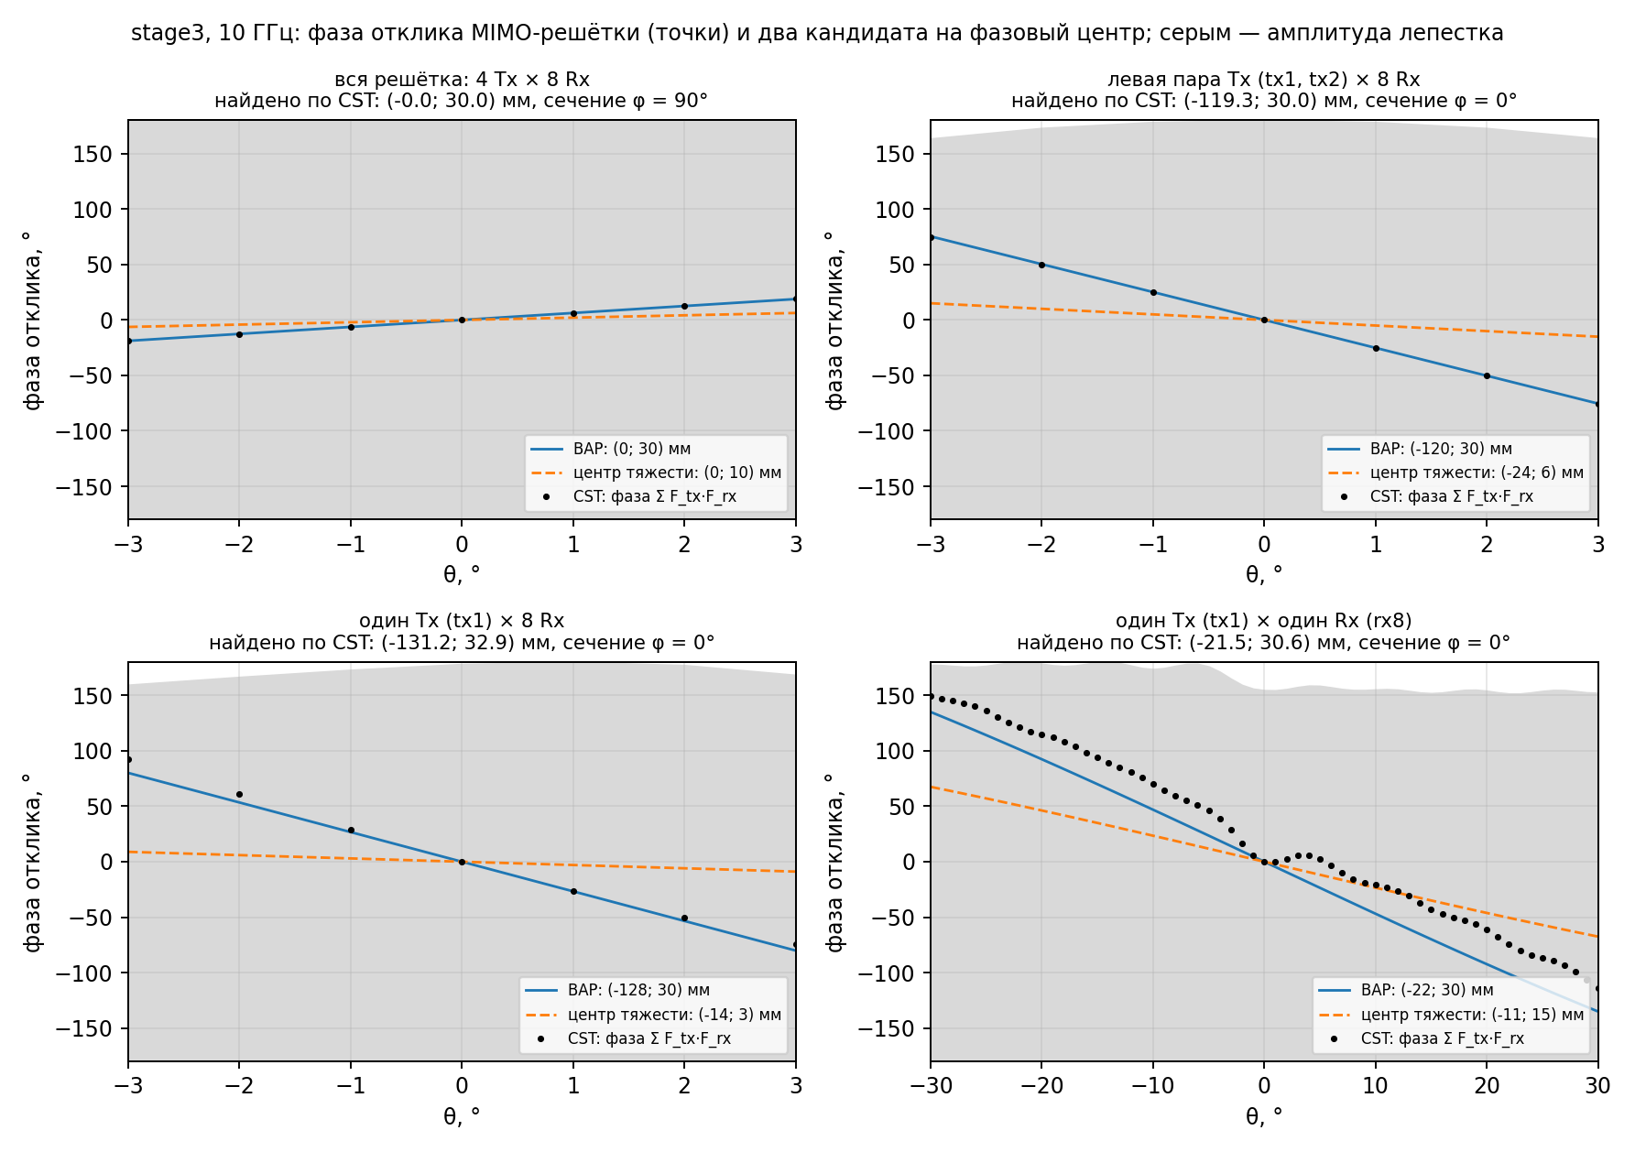
Рис. 3. Линейная решётка, 10 ГГц. Слева направо и сверху вниз: вся решётка (сечение φ = 90°, поперёк оси — именно в нём различимы y = 30 и y = 10 мм); левая пара Tx со всеми Rx; один Tx со всеми Rx; одна пара Tx–Rx (сектор ±30°)
Как читать рис. 3. В первой панели точки лежат на синей линии: фазовый центр всей решётки — (0; 30) мм, центр виртуальной решётки, хотя физически ни одного излучателя на этой высоте «в среднем» нет. Во второй и третьей панелях взяты только левые передатчики: центр виртуальной подрешётки уходит к x = −120 и −128 мм, и точки CST идут за ним, тогда как центр тяжести остаётся около −24 и −14 мм. Четвёртая панель — одна пара: здесь главный лепесток широкий (две одиночные ДН), виден сектор ±30°, и точки с рябью ±10° следуют за синей линией −22 мм.
f, ГГц | Набор каналов | Сектор | Центр по CST x; y, мм | ВАР x; y | Центр тяжести x; y | Откл. от ВАР, мм | Откл. от ц. т., мм
9,8 | вся решётка: 4 Tx × 8 Rx | ±3° | 0,0; 29,8 | 0,0; 30,0 | 0,0; 10,0 | 0,23 | 19,77
9,8 | левая пара Tx (tx1, tx2) × 8 Rx | ±3° | −119,1; 29,8 | −120,0; 30,0 | −24,0; 6,0 | 0,86 | 95,14
9,8 | один Tx (tx1) × 8 Rx | ±3° | −117,2; 30,0 | −127,5; 30,0 | −14,2; 3,3 | 10,31 | 103,03
9,8 | один Tx (tx1) × один Rx (rx8) | ±30° | −22,3; 31,0 | −22,5; 30,0 | −11,2; 15,0 | 0,98 | 15,98
10,0 | вся решётка: 4 Tx × 8 Rx | ±3° | 0,0; 30,0 | 0,0; 30,0 | 0,0; 10,0 | 0,02 | 20,02
10,0 | левая пара Tx (tx1, tx2) × 8 Rx | ±3° | −119,3; 30,0 | −120,0; 30,0 | −24,0; 6,0 | 0,69 | 95,31
10,0 | один Tx (tx1) × 8 Rx | ±3° | −131,2; 32,9 | −127,5; 30,0 | −14,2; 3,3 | 3,73 | 117,07
10,0 | один Tx (tx1) × один Rx (rx8) | ±30° | −21,5; 30,6 | −22,5; 30,0 | −11,2; 15,0 | 1,00 | 15,59
10,2 | вся решётка: 4 Tx × 8 Rx | ±3° | 0,0; 30,1 | 0,0; 30,0 | 0,0; 10,0 | 0,13 | 20,13
10,2 | левая пара Tx (tx1, tx2) × 8 Rx | ±3° | −119,8; 30,1 | −120,0; 30,0 | −24,0; 6,0 | 0,20 | 95,80
10,2 | один Tx (tx1) × 8 Rx | ±3° | −142,5; 34,8 | −127,5; 30,0 | −14,2; 3,3 | 14,96 | 128,29
10,2 | один Tx (tx1) × один Rx (rx8) | ±30° | −20,9; 30,2 | −22,5; 30,0 | −11,2; 15,0 | 1,60 | 15,21
Табл. 1. Линейная решётка: фазовый центр MIMO-решётки по CST против двух кандидатов на трёх частотах
Числа табл. 1: для всей решётки отклонение от ВАР не превышает 0,23 мм на краях полосы и 0,02 мм в центре, от центра тяжести — 20 мм. Для одного передатчика со всеми приёмниками отклонение от ВАР 3,7 мм: здесь главный лепесток узкий (±3°), и рябь фазы встроенной ДН в ±10° (см. рис. 3, четвёртая панель) при таком узком секторе пересчитывается в неопределённость положения порядка λ/10. Это погрешность измерения, а не смещение: даже с ней ВАР ближе к результату в 30 раз, чем центр тяжести (117 мм).

5. Кольцо: симметричное — центр, несимметричные наборы — за ВАР
На рис. 4 то же измерение для кольца. Первая панель — вся решётка: оба кандидата в центре, точки лежат горизонтально, центр найден с точностью 0,01 мм. Остальные панели — несимметричные наборы, где кандидаты расходятся: половина передатчиков (ВАР предсказывает (40; 125) мм, центр тяжести (8; 25)), один передатчик (ВАР (202; 0), центр тяжести (10; 0)) и одна пара из противоположных элементов (ВАР (52; 0), центр тяжести (26; 0)).
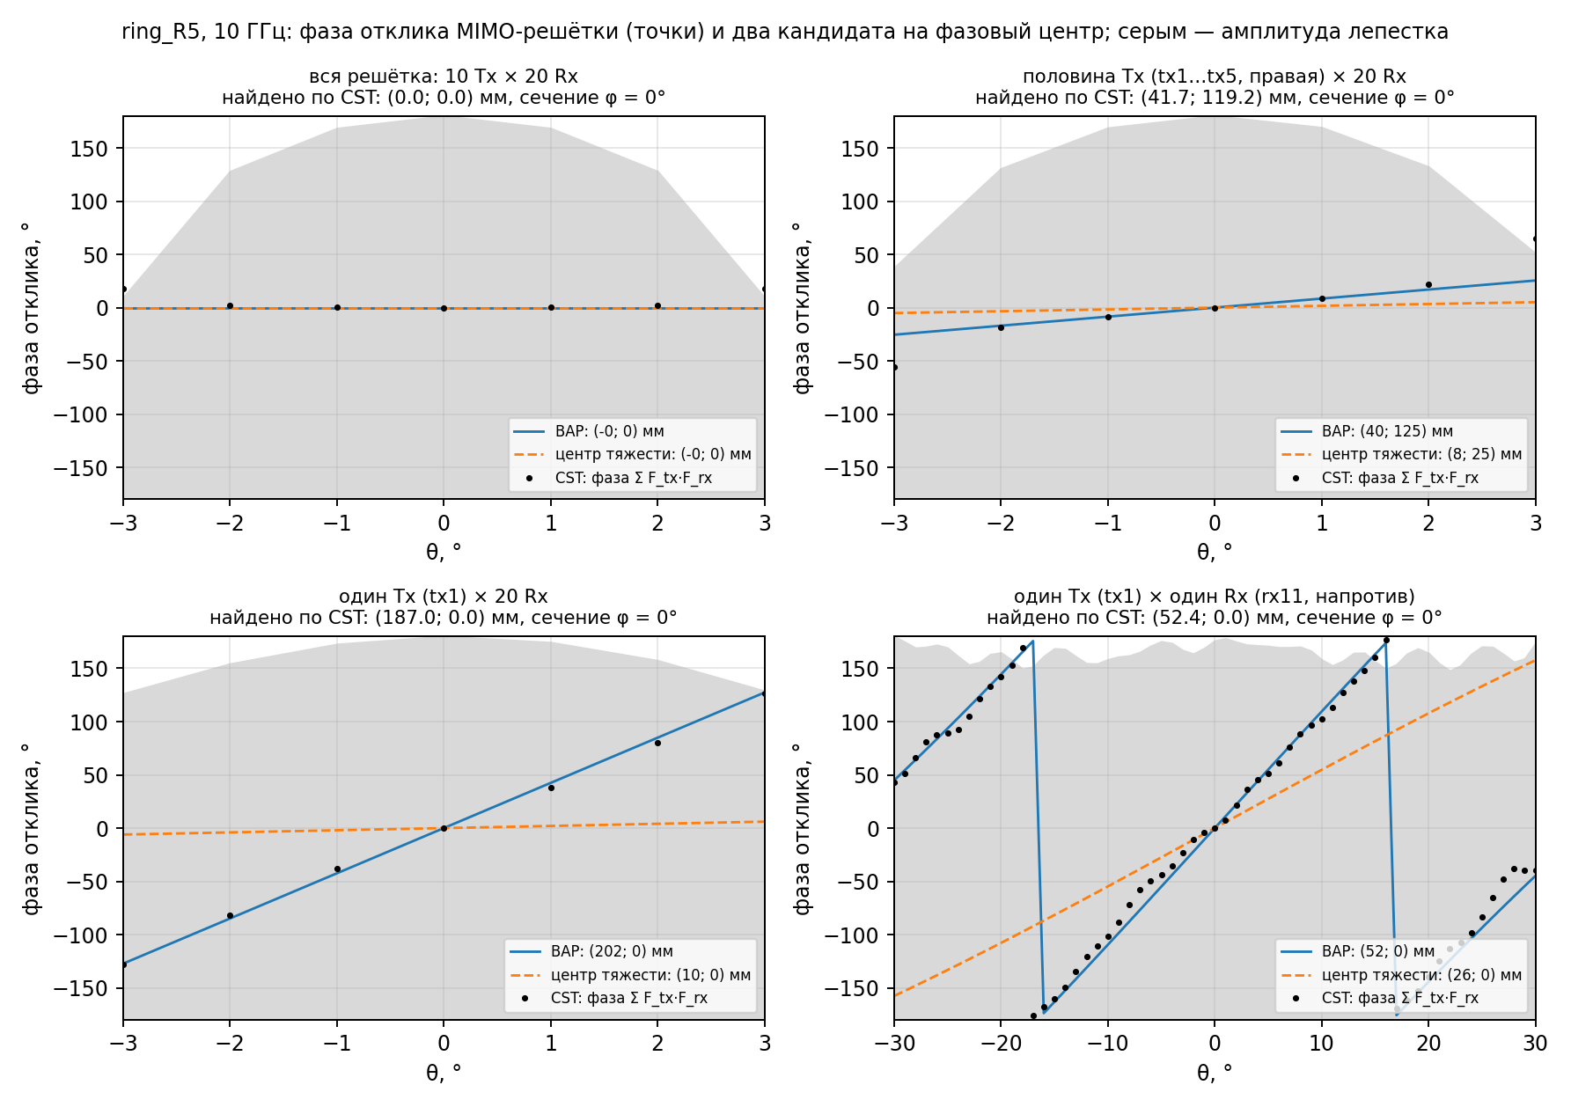
Рис. 4. Кольцо R = 5λ, 10 ГГц, сечение φ = 0°. Слева направо и сверху вниз: вся решётка; половина Tx со всеми Rx; один Tx со всеми Rx; одна пара Tx–Rx из противоположных элементов (сектор ±30°)
Набор каналов | Сектор | Центр по CST x; y, мм | ВАР x; y | Центр тяжести x; y | Откл. от ВАР, мм | Откл. от ц. т., мм
вся решётка: 10 Tx × 20 Rx | ±2° | 0,0; 0,0 | 0,0; 0,0 | 0,0; 0,0 | 0,00 | 0,00
половина Tx (tx1…tx5, правая) × 20 Rx | ±2° | 41,7; 119,2 | 40,5; 124,6 | 8,1; 24,9 | 5,41 | 94,30
один Tx (tx1) × 20 Rx | ±3° | 187,0; 0,0 | 202,5; 0,0 | 9,6; 0,0 | 15,52 | 177,34
один Tx (tx1) × один Rx (rx11, напротив) | ±30° | 52,4; 0,0 | 52,5; 0,0 | 26,2; 0,0 | 0,13 | 26,12
Табл. 2. Кольцо: фазовый центр MIMO-решётки по CST против двух кандидатов, 10 ГГц
Для одной пары результат точный: 52,4 мм против 52,5 по ВАР — потому что ДН пары широкая и сектор фита ±30°. Для одного передатчика со всеми приёмниками отклонение 15 мм при предсказании 202 мм: как и в линейке, это цена узкого лепестка (±3°) — 7 % от расстояния до центра, тогда как центр тяжести ошибается на 177 мм. Чем больше каналов в наборе, тем симметричнее рябь и тем точнее совпадение: половина Tx — 5 мм, вся решётка — 0.

6. Следствие: диаграмма направленности решётки совпадает с формулой
Если фазовые центры всех пар стоят в точках r_tx + r_rx, то и вся ДН MIMO-решётки должна совпадать с ДН виртуальной решётки, которую ДЗ1 считает по формуле (сумма exp(j·k·(r_tx + r_rx)·u) по всем парам). Рис. 5 сравнивает: чёрная кривая — формула, умноженная на квадрат множителя элемента (чтобы сравнивать только решётку), красная — CST. Слева сечение ±80°, справа увеличенный главный лепесток.
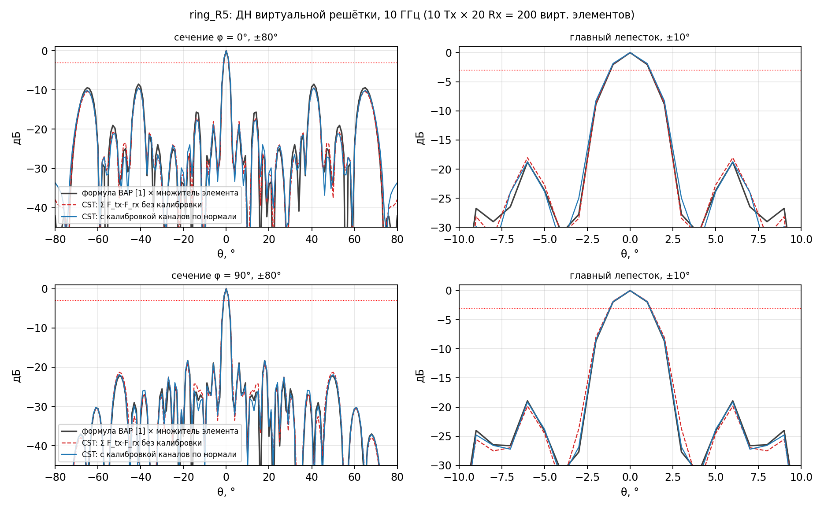
Рис. 5. Кольцо R = 5λ: ДН виртуальной решётки по формуле ДЗ1 (чёрная) и по полноволновому расчёту (красная пунктирная; синяя — то же с калибровкой каналов). Верх — сечение φ = 0°, низ — φ = 90°
Как читать рис. 5: совпадают не только ширина главного лепестка и положение лепестков, но и их уровни по всему сектору ±80°. Численно (табл. 3) ширина луча по −3 дБ совпадает в пределах 0,1°, уровень боковых лепестков — в пределах 1 дБ. То же для линейной решётки: 3,06° и −11,9 дБ по формуле против 2,95° и −13,6 дБ по CST (ДЗ1 с изотропными элементами: 3,16° и −13,2 дБ).
Решётка, сечение | Ширина луча: формула, ° | Ширина луча: CST, ° | УБЛ: формула, дБ | УБЛ: CST, дБ
Линейная, φ = 0° (вдоль оси) | 3,06 | 2,95 | −11,9 | −13,6
Кольцо R = 5λ, φ = 0° | 2,28 | 2,31 | −8,5 | −9,4
Кольцо R = 5λ, φ = 90° | 2,31 | 2,38 | −18,3 | −18,8
Табл. 3. Ширина луча и УБЛ по формуле ВАР и по CST, 10 ГГц. Для кольца ДЗ1 с R = 50λ формула даёт 0,24° и −4,0 дБ (в тексте ДЗ1 — «порядка 0,5°» и «−3 дБ»; разница — исправленная ошибка квадранта в DZ_py.py)
Отсюда ответ на вопрос ДЗ1 о кольце: узкий луч при уровне дифракционных лепестков около −4 дБ — свойство самой расстановки, а не ошибка формулы. Полноволновой расчёт на подобных кольцах показывает, что формула верна с точностью 1 дБ, значит и для кольца 50λ, где элементы разнесены ещё дальше и связаны слабее, её результат можно принимать.

7. Что концепция ВАР не учитывает
Формула ВАР считает все пары одинаковыми по амплитуде и фазе. В реальной решётке у каждого элемента своя встроенная ДН со своей начальной фазой φ0: у крайних приёмников линейки она отстаёт на 71° от внутренних, у элементов кольца меняется до 80° в зависимости от положения на окружности (цвет на рис. 2). Это не сдвиг фазового центра — наклон фазы с углом у всех элементов правильный — а постоянная добавка в каждом канале. В симметричной решётке добавки симметричны и на ДН почти не влияют (табл. 3: столбцы CST без калибровки и с калибровкой отличаются на десятые доли дБ). Но если взять несимметричный набор каналов, добавки действуют как ошибка координат: сумма четырёх левых приёмников линейки даёт кажущийся центр −68 мм вместо −60. В MIMO-РЛС это устраняется калибровкой каналов — каждый канал нормируется на свой отклик по нормали. Вывод: концепция ВАР верна для координат, а комплексные коэффициенты каналов нужно калибровать отдельно.
Второе, чего нет в формуле, — рябь фазы встроенной ДН по углу (±10° в секторе ±30°) из-за рассеяния на соседях. Она не сводится ни к сдвигу центра, ни к постоянной добавке и ограничивает точность определения центра по узкому лепестку (разделы 4–5). Для обработки в широком секторе её учитывают таблицей ДН.

8. Проверка утверждений источников
«Сравнение рис. 7, а, б показывает, что поперечное смещение передающей подрешётки практически не влияет на диаграмму направленности виртуальной антенной решётки. … (расстояние может составлять несколько длин волн)» — [1], с. 118; вывод 3, с. 120
Подтверждено: ряд Tx, сдвинутый на λ, даёт в сечении вдоль оси ту же ДН, что формула без сдвига (табл. 3), а фазовый центр решётки честно уходит на y = 30 мм вместе с ним (табл. 1). Развязка Tx–Rx при этом не хуже −27 дБ, между соседними Rx −19 дБ.
«…рассовмещение передающей и приёмной АР, необходимое на практике для осуществления развязки приём-передача, не приводит к существенному изменению результатов и качества фокусировки радиоизображения» — [7], с. 83
Согласуется с предыдущим: разнесение подрешёток меняет только положение центра ВАР, не её структуру.
«Сигнал, принимаемый таким элементом, определяется коэффициентом передачи в канале между соответствующими передающей и приёмной антеннами» — [3], с. 241
Именно так и построена проверка: коэффициент передачи в дальней зоне — произведение встроенных ДН, и его фаза бежит с углом как у точечного элемента в r_tx + r_rx (разделы 4–5). Раздел 7 показывает, что в этом коэффициенте есть ещё постоянная фаза φ0, которую концепция не описывает.

9. Выводы
- Фазовый центр MIMO-решётки находится в центре её виртуальной решётки, r_c(Tx) + r_c(Rx), а не в центре тяжести излучателей: линейная решётка — (0; 30) мм с точностью 0,02 мм при 20 мм до центра тяжести; кольцо — начало координат с точностью 0,01 мм, несимметричные наборы каналов — за ВАР.
- Концепция ВАР подтверждена полноволновым расчётом и для диаграммы направленности: ширина луча в пределах 0,1°, УБЛ в пределах 1 дБ для линейной решётки и кольца.
- Поправки к концепции: начальные фазы каналов (до 70–80°) и рябь фазы по углу (±10°); первое снимается калибровкой каналов, второе — табличной ДН элемента.
- Числа ДЗ1 для линейной решётки воспроизводятся (3,16° и −13,2 дБ против 2,95° и −13,6 дБ в CST); вывод ДЗ1 о кольце (узкий луч, УБЛ около −4 дБ) верен и для реальных излучателей.

10. Файлы
Репозиторий BaykaI/MIMO, ветка claude/sweet-archimedes-gcmsuv, папка cst/: mimo_pc.py (фазовый центр решётки, рис. 3–4, табл. 1–2), var_compare.py (ДН, рис. 5, табл. 3), build_array.py и build_ring.py (модели CST), export_ff.py (выгрузка ДН), citations.md (цитаты с номерами страниц), stage3/, ring_R5/ (проекты CST, S-матрицы, таблицы). Статьи — по списку литературы ДЗ1.

